Programa de capacitación y actualización de los servidores
públicos de FONDO

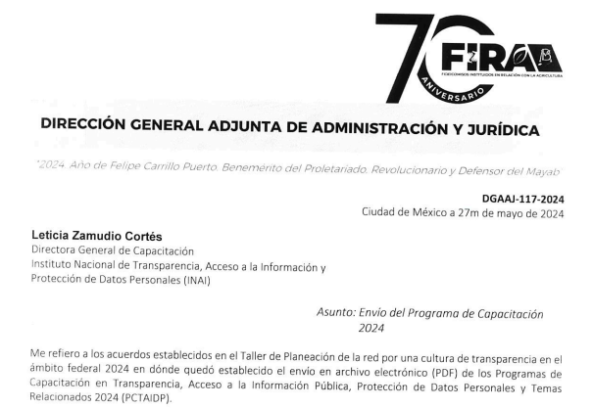
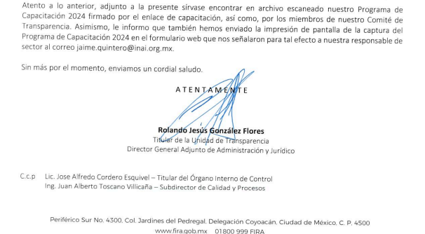

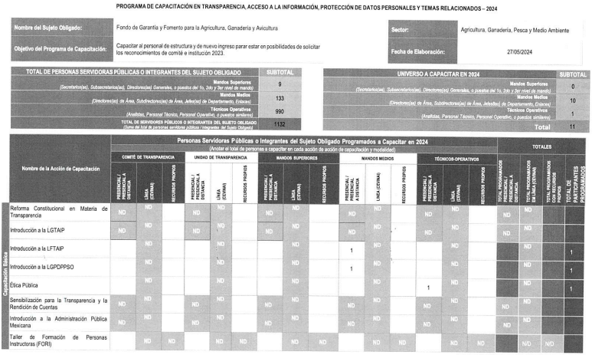

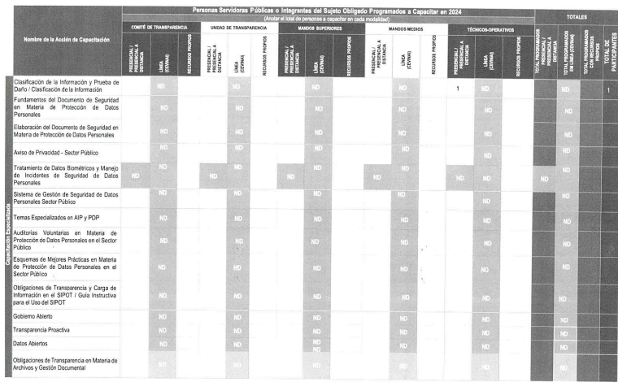
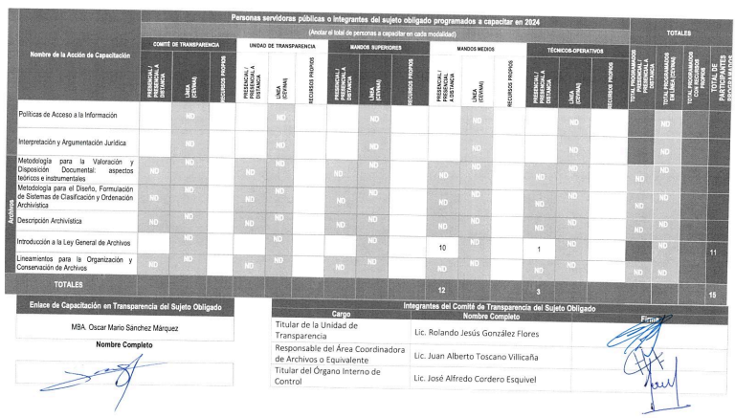

Asimismo, en FIRA se realiza de manera continua la impartición de cursos en materia de transparencia y protección de
datos personales, mismos que forman parte del programa de inducción para servidores públicos de recién ingreso.

Pantallas del Aula Virtual de la intranet de FIRA:

2024
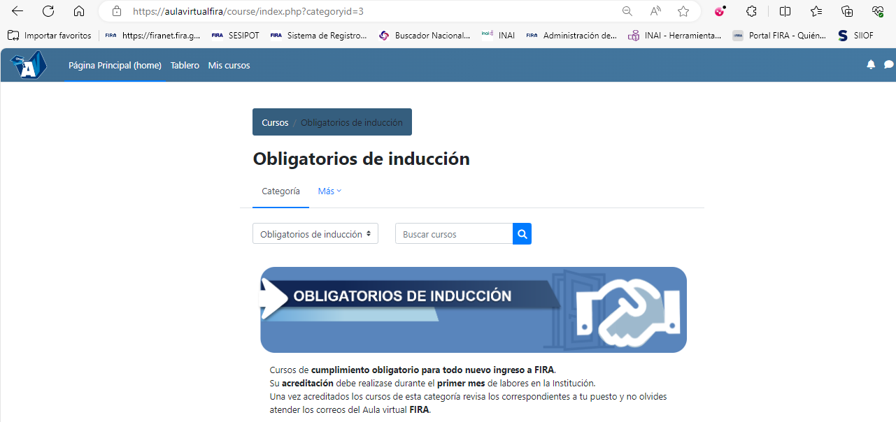

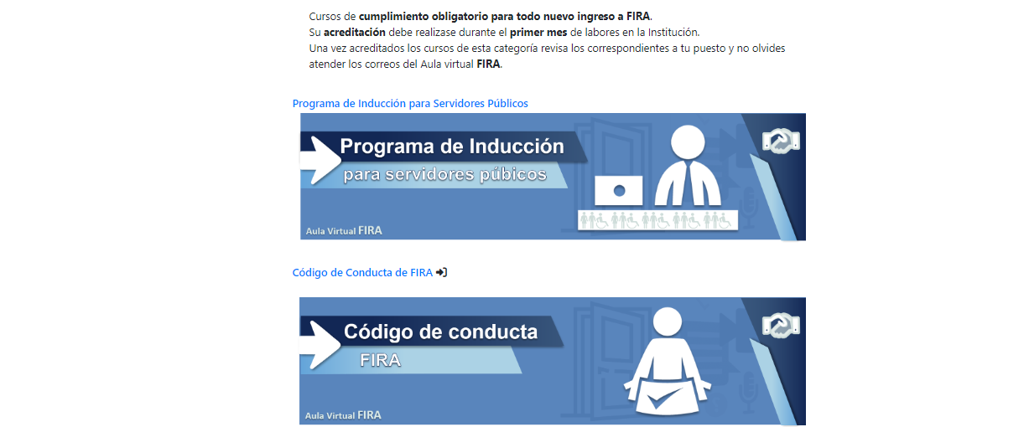

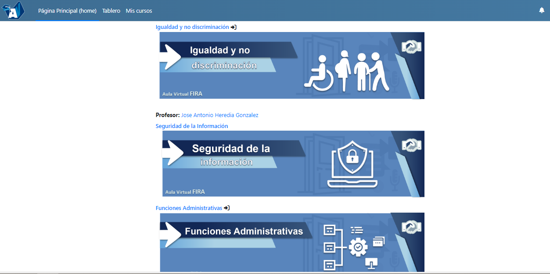

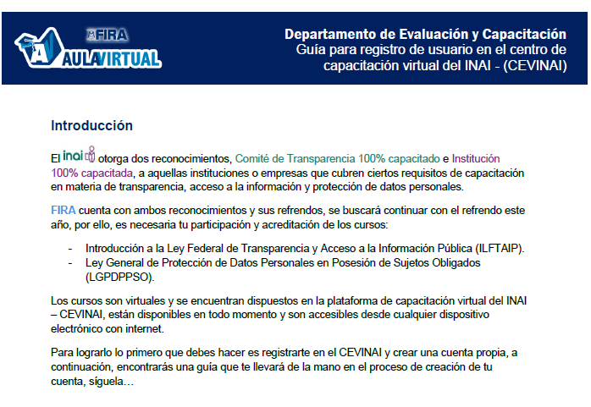

Asimismo, como parte del “Programa de Capacitación en Transparencia, Acceso a la Información Pública, Protección de Datos Personales y Temas Relacionados”, se contempla anualmente la capacitación al personal de FIRA en la plataforma denominada CEVINAI, donde cada servidor público obtiene sus constancias de acreditación y la Subdirección de Recursos Humanos realiza el seguimiento correspondiente.

Esta institución cuenta con un “Programa de Capacitación en transparencia, acceso a la información, protección de datos personales y temas relacionados 2024 al cual le da seguimento el Departamento de Evaluación y Capacitación, cuyo titular es el enlace con el Instituto Nacional de Transparencia, Acceso a la Información y Protección de Datos Personaes (INAI).

